

Штаб
МО ВВПОД «ЮНАРМИЯ»
Кайбицкий муниципальный район
Республики Татарстан
422330 Кайбицкий район
село Большие Кайбицы
ул. Ш. Галиева д.12
тел.8(84370)21187
эл. почта:junajaarmija@rambler.ru

Еженедельный отчет МО ВВПОД «Юнармия»
Кайбицкого муниципального района за период с 16-21.09.24

1.Количество участников движения: 286
2.Количество принятых юнармейцев: 0.
3.Проведенные за неделю мероприятия: 8

- 18.09.24. МО ВВПОД «Юнармия» и газета «Кайбицкие зори».
Состоялось открытие памятной доски погибшему при исполнении воинского долга в зоне СВО – Тимуршину Рамилю. На мероприятии приняли участие юнармейцы отряда имени Р.Калимуллина. Они стояли почетным караулом и подготовили монтаж посмвященный Герою СВО – земляку.
Махсус операция барышында геройларча һәлак булган Рамил Рузалит улы Тимершинның исемен мәңгеләштерү максатында ул яшәгән йортка мемориаль такта куелды.Аны Рамилнең туган көне −18 сентябрьгә туры китерделәр.
Чара район башкарма комитеты җитәкчесе Алексей Макаров, отставкадагы майор Илһам Хөснетдинов, Казан шәһәрендәге автотранспорт предприятиясе генераль директоры Альберт Мөхәммәтшин, җирлек башлыгы Алмаз Гайнетдинов, авыл халкы катнашында узды.
Район башлыгы Альберт Рәхмәтуллин исеменнән чыгыш ясаган Алексей Макаров, башка чыгыш ясаучылар Рамил Рузалит улының батыр йөрәкле, кыю, кешелекле, ярдәмчел булуын һәм башка уңай якларын телгә алды. Әти-әнисенә, әби-бабасына, тормыш иптәшенә сабырлык теләделәр.
Рамил Тимершинга мемориаль такта кую инициаторы — Татарстанда мобилизацияләнгәннәргә ярдәм итү автоном коммерцияле булмаган «Барс» оешмасы директоры, Кукмара районы егете Илдар Зәйнуллин. Чыгыш ясаучыларның барысы да аңа изге эше өчен рәхмәт белдерде.
Мемориаль такта ачылганнан соң, мәктәп укучылары чыгыш ясады. Соңыннан махсус хәрби операция зонасында һәлак булган авылдашлары Рамил Тимершин һәм Эдуард Фәизовны бер минутлык тынлык белән искә алдылар.
https://kaibicy.ru/news/h%D3%99b%D3%99rl%D3%99r/a
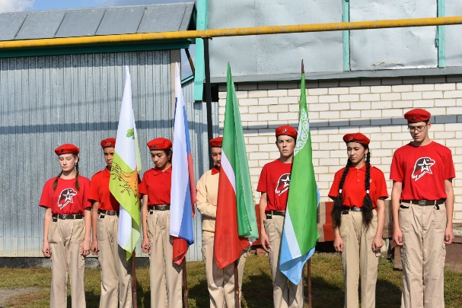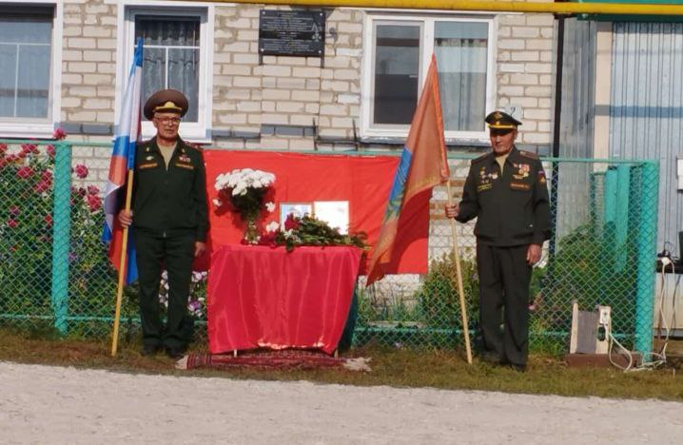
- 19.09.24. 1.В МБОУ "Федоровская СОШ" юнармейцами отряда имени кавалера ордена Трудового Красного Знамени Е. Г. Тутаева, было проведено мероприятие - Урок Мужества: " Патриотизм и СВО Российской Армии" с приглашением участника боевых действий. Наш учитель информатики и ОБЖ - Шихов Игорь Валерьевич, участник специальной военной операции на Украине, на данный момент находится в краткосрочном отпуске и пришёл в свою родную школу. Учителя и учащиеся тепло встретили своего учителя. Он поделился с ребятами, что сейчас происходит на Украине и в зоне СВО, как наши бойцы с оружием в руках сражаются с нацизмом за мир и независимость нашей страны. Оставаться в стороне он не смог, поэтому отправился выполнять боевые задачи.
Во время мероприятия вспомнили всех тех, кто учился в этой школе, но уже не вернется живыми домой.
Во время выступления Игорь Валерьевич пожелал ребятам, чтобы они всегда оставались достойными людьми, совершали добрые поступки и были настоящими патриотами своей Родины.

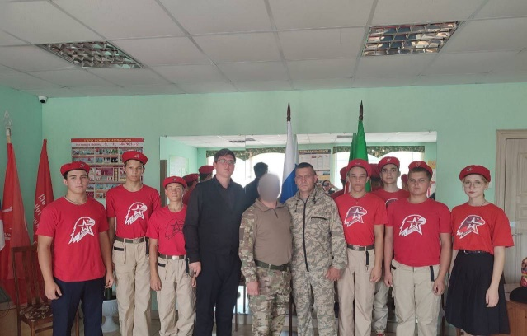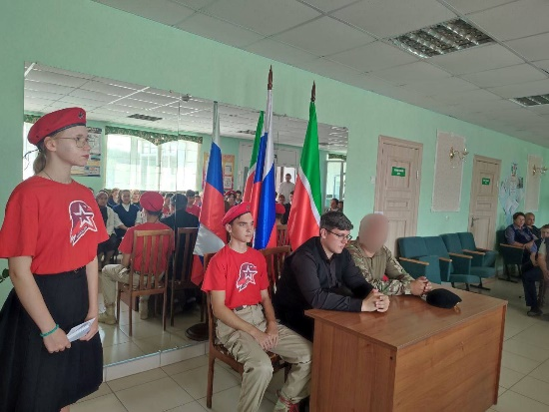

2. В МБОУ "Маломеминская ООШ им. Героя Российской Федерации В. Н. Козина" прошла приятная и тёплая встреча с участником СВО Шиховым В. И.выпускником нашей школы и учителем физики и информатики, который приехал на краткосрочный отпуск и рассказал нам об обстановке в зоне СВО. Желаем ему крепкого здоровья и вернуться домой с Победой!

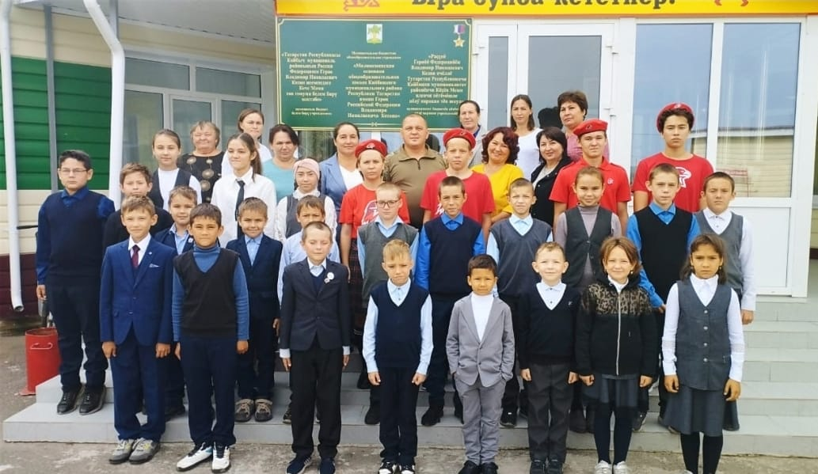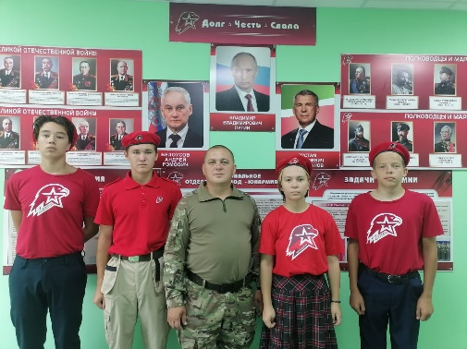

3. Встреча юнармейцев отряда им.М.К.Кузьмина со старшим оператором БПЛА Никифоровым Алексеем, выпускником школы 2017 года. Алексей награждён медалью "За отвагу" и орденом Мужества.

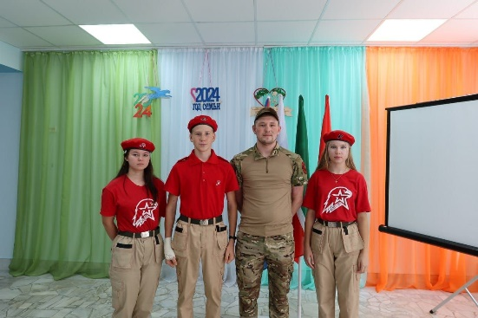

Мероприятия, планируемые МО ВВПОД «Юнармия» Кайбицкого МР.
На срок 23-29.09.24. г.

№ | Наименование мероприятия | Дата | Место  проведения  мероприятия | Ответственные  за проведение мероприятия
1 | Подготовка к конкурсу видеороликов к событиям в Великой Отечественной войне и тылу.  https://cloud.mail.ru/public/5YdB/XbupFudgx | ДО 01.10.24. | Во всех отрядах | Координаторы  Классные руководители.
2 | Продолжение работы над оформлением АИС и ревизия документации, оформление альбома «Орлята учатся летать» | Систематически | Во всех отрядах | Начштаба МО  Координаторы
3 | 23 сентября 1944 г. – Советские войска вступили на территорию Венгрии. | 23.09. | Во всех юнармейских отрядах.  Освещение соцсетях. | Начальник штаба МО ВВПОД «Юнармия»  Координаторы  Командиры отрядов  Учителя ОБиЗР, истории
4 | Исторический обзор: Памятная дата военной истории России. В 1799 году русские войска под командованием Александра Васильевича Суворова совершили героический переход через перевал Сен-Готард в Швейцарии. | 24.09. | Во всех юнармейских отрядах.  Во всех юнармейских отрядах.  Освещение соцсетях. | Начальник штаба МО ВВПОД «Юнармия»  Координаторы  Командиры отрядов  Учителя ОБиЗР, истории
6 | Памятная дата военной истории России. В этот день в 1914 году русские войска под командованием Николая Иванова разгромили австро-венгерские войска в Галицийской битве. | 26.09. | Во всех юнармейских отрядах.  Во всех юнармейских отрядах.  Освещение соцсетях. | Начальник штаба МО ВВПОД «Юнармия»  Координаторы  Командиры отрядов  Учителя ОБиЗР, истории
7 | Исторический обзор. В 1783 г. на воду спущен первенец Черноморского флота России – парусный корабль «Слава Екатерины» | 27.09. | Во всех юнармейских отрядах.  Освещение соцсетях. | Начальник штаба МО ВВПОД «Юнармия»  Координаторы  Командиры отрядов  Учителя ОБиЗР, истории
8 | 28 сентября 1944 г. – Советские войска вступили на территорию Югославии  Исторический обзор. 1708 - В битве при Лесной Петр I одержал блестящую победу над шведским корпусом Левенгаупта. | 28.09. | Во всех юнармейских отрядах.  Во всех юнармейских отрядах.  Освещение соцсетях. | Начальник штаба МО ВВПОД «Юнармия»  Координаторы  Командиры отрядов  Учителя ОБиЗР, истории
9 | Исторический обзор: 29 сентября – 1 октября 1941 г. – Московская конференция глав СССР, США, Англии. | 29.09. | Во всех юнармейских отрядах.  Во всех юнармейских отрядах.  Освещение соцсетях. | Начальник штаба МО ВВПОД «Юнармия»  Координаторы  Командиры отрядов  Учителя ОБиЗР, истории
10 | Исторический обзор: Сентябрь 1942 г. – В г. Краснодоне создана подпольная организация «Молодая гвардия» | В течение недели | Во всех юнармейских отрядах.  Во всех юнармейских отрядах.  Освещение соцсетях. | Начальник штаба МО ВВПОД «Юнармия»  Координаторы  Командиры отрядов  Учителя ОБиЗР, истории
11 | Закрыть задолженности по флешмобу посвященному Году Семьи. |  | Все отряды, которые не вписались в план. | Координаторы  Командиры отрядов  Юнкоры.
12 | Подготовка к декаде пожилого человека. План проведения декады прислать до 27.09.24. в штаб. Согласовать совместные действия с движением «Первые» и советниками директоров. | По плану | Во всех юнармейских отрядах.  Во всех юнармейских отрядах.  Освещение соцсетях. | Начальник штаба МО ВВПОД «Юнармия»  Координаторы  Командиры отрядов
13 | Участие в акции «Герои нашей Республики» к 30 сентября (День воссоединения России и ДНР, ЛНР, Запорожской и Херсонской областей). | До 24.09. | Во всех юнармейских отрядах, в которых есть участники СВО.  Во всех юнармейских отрядах.  Освещение соцсетях. | Начальник штаба МО ВВПОД «Юнармия»  Координаторы  Командиры отрядов
Начальник штаба МО ВВПОД «Юнармия» Р.Д. Насибуллина

Начальник штаба местного отделения ВВПОД «Юнармия» Р.Д. Насибуллина

